|  |  |  |  |
| --- | --- | --- | --- |
|  | Nations Unies | ST/SG/AC.10/C.3/2019/64 | |
| _unlogo | **Secrétariat** | | Distr. générale  12 septembre 2019  Français  Original : anglais |

**Comité d’experts du transport des marchandises   
dangereuses et du Système général harmonisé   
de classification et d’étiquetage des produits chimiques**

**Sous-Comité d’experts du transport des marchandises dangereuses**

**Cinquante-sixième session**

Genève, 2-11 décembre 2019

Point 2 i) de l’ordre du jour provisoire

**Explosifs et questions connexes : Échantillons énergétiques**

Régulation de la température des échantillons énergétiques

Communication du Conseil européen de l’industrie chimique (CEFIC)[[1]](#footnote-2)\*

Introduction

1. Le transport d’échantillons de matières énergétiques telles que les matières autoréactives et les peroxydes organiques est autorisé en application des dispositions des sections 2.4.2.3.2.4 b) et 2.5.3.2.5.1, respectivement.

2. Dans les deux cas, l’une des conditions essentielles est que d’après les données disponibles, la température de régulation, le cas échéant, soit suffisamment basse pour empêcher toute décomposition dangereuse.

3. Les prescriptions à appliquer s’agissant de la régulation de la température sont établies en fonction de la température de décomposition auto-accélérée (TDAA) (voir 2.4.2.3.4 et 2.5.3.4 ainsi que Manuel d’épreuves et de critères, sect. 28.2.3). Dans de nombreux cas (c’est-à-dire pour les nouvelles matières), on ne connaît pas encore la TDAA pour le transport des échantillons. La question se pose donc de savoir comment les dispositions des sections 2.4.2.3.2.4 b) iii) et 2.5.3.2.5.1 c) peuvent être respectées dans ces circonstances.

4. Pour résoudre ce problème, à l’approche de la session de juillet 2019, le CEFIC avait proposé une méthode simple et sûre basée sur l’analyse calorimétrique différentielle (ACD) décrite dans la section 20.3.3.3 du Manuel d’épreuves et de critères. Au cours des débats au sein du Groupe de travail sur les explosifs, la solution proposée a été appuyée sur le principe. Avant d’approuver cette proposition, le Groupe de travail a demandé au CEFIC de l’étayer au moyen d’autres données et exemples. Le CEFIC soumet donc à nouveau cette proposition ainsi que les données supplémentaires demandées.

Examen

Détermination de la température initiale de décomposition

5. Il est généralement aisé de déterminer par ACD l’énergie de décomposition et la température initiale de décomposition (voir Manuel d’épreuves et de critères, sect. 20.3.3.3). Le présent document décrit en quoi une telle information peut servir de base à l’évaluation préliminaire des échantillons en ce qui concerne les prescriptions à appliquer s’agissant de la régulation de la température.

6. La « règle des 100 K » est appliquée dans les usines chimiques à travers le monde dans le cadre des évaluations de la sécurité. L’expérience pratique a montré que le maintien d’une marge de 100 K sous la température initiale de décomposition, qui est déterminée au moyen de la méthode ACD, permet d’établir une distance de sécurité et d’éviter une réaction d’emballement thermique.

7. On peut déduire des sections 2.4.2.3.4 et 2.5.3.4 qu’il n’est pas nécessaire de réguler la température si la matière concernée est thermiquement stable, à savoir si sa TDAA est ≥60 °C pour les matières autoréactives et ≥55 °C pour les peroxydes organiques. Par souci de simplification, la valeur de 60 °C, plus prudente, est appliquée aux deux types de substances.

8. En appliquant la « règle des 100 K » décrite plus haut, la stabilité thermique peut être présumée suffisante si la température initiale de décomposition au cours de l’ACD de présélection est supérieure ou égale à 160 °C, et on peut dès lors se passer de régulation de la température.

9. La température initiale de décomposition doit donc être examinée de plus près. Les dispositions actuelles de la section 20.3.3.3 du Manuel d’épreuves et de critères indiquent que la température initiale est définie comme étant le point d’intersection entre la tangente au point de plus grande pente sur le flanc d’attaque du pic, et la base obtenue par extrapolation (voir la figure I, où cette température initiale serait alors d’environ 111 °C). Cette méthode est couramment utilisée pour la détermination des points de fusion, qui se caractérisent généralement par des diagrammes d’ACD simples comportant un seul pic symétrique ; cependant, pour les réactions de décomposition, qui présentent souvent des pics asymétriques comportant plusieurs maxima et minima locaux (par exemple, dans la figure I ci-dessous), cette méthode n’est pas appropriée.

Figure I  
Détermination de la température initiale de décomposition

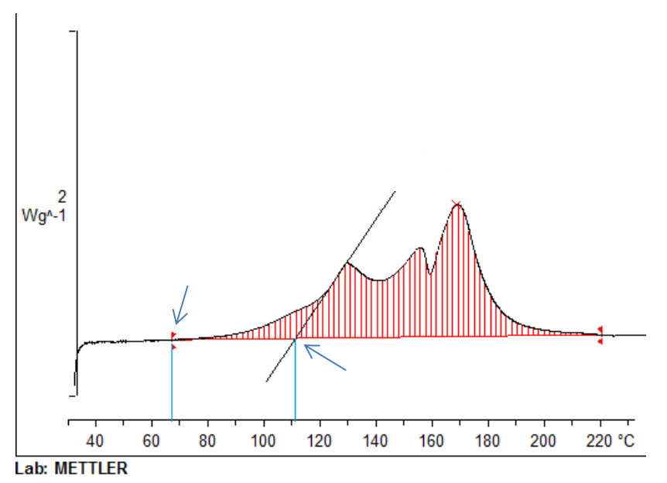

Température au début de la décomposition

Température initiale selon le Manuel d’épreuves et de critères, section 20.3.3.3

Tangente au point de plus grande pente

10. Par conséquent, il est suggéré de redéfinir la température initiale de décomposition comme étant la température à laquelle est relevé le premier dégagement de chaleur (à savoir lorsque les valeurs de production de chaleur dépassent le niveau de référence), conformément à la pratique courante dans l’industrie en matière d’évaluation de la sécurité du fonctionnement des usines. Comme le montre l’exemple de la figure I, cette température est beaucoup plus basse (environ 67 °C dans ce cas) et l’utilisation de cette valeur est donc plus prudente.

Épreuve de contrainte thermique

11. Étant donné que les épreuves relatives à la TDAA des séries H.1 à H.4 ne sont pas conçues pour les petites quantités d’échantillon, il est suggéré de recourir à une épreuve de contrainte thermique, facilement réalisée au moyen d’analyses calorimétriques différentielles. Cette approche a permis de déterminer les températures limites pour la sécurité du fonctionnement des usines chimiques.

12. Il s’agit de déterminer si les paramètres de décomposition changent avec l’application d’une contrainte thermique pendant une période définie. Pour des raisons pratiques, une période de vingt-quatre heures est préconisée.

13. On procède à une ACD de présélection (vitesse de chauffe de 2 à 5 K/min en creuset fermé ; voir Manuel d’épreuves et de critères, sect. 20.3.3.3) sur l’échantillon tel qu’il est présenté au transport. Un deuxième échantillon est prélevé puis soumis à une contrainte thermique. Concrètement, l’échantillon est chauffé dans un creuset pour ACD à une température constante donnée pendant une période définie (par exemple, la période de 24 heures mentionnée ci-dessus). Après avoir subi cette contrainte, l’échantillon est refroidi à la température ambiante et soumis ensuite à l’ACD à la même vitesse de chauffe que précédemment.

14. Si les paramètres de décomposition restent inchangés en ce qui concerne la température initiale de décomposition, la forme de la courbe et l’énergie, moyennant une incertitude de 10 %, l’échantillon est jugé stable à la température de contrainte appliquée. Si l’épreuve de contrainte donne un résultat favorable à 60 °C, il n’est pas nécessaire de réguler la température.

15. Si l’épreuve de contrainte donne un résultat défavorable à 60 °C, on applique la même procédure à des températures décroissantes par paliers de 10 K jusqu’à ce que les paramètres de décomposition redeviennent constants. La température correspondante est considérée comme étant la TDAA estimative de l’échantillon, qui permet de déduire la température de régulation et la température critique conformément au 28.2.3 et au tableau 28.2 du Manuel d’épreuves et de critères.

16. Les figures VIII à XII de l’annexe I au présent document montrent plusieurs exemples d’échantillons donnant des résultats favorables à l’épreuve de contrainte thermique telle qu’elle est décrite ci-dessus. Il y apparaît clairement que la forme et les points d’inflexion de la courbe, ainsi que les valeurs d’énergie, restent inchangés compte tenu de la tolérance de mesure. Il en est de même des pics (de fusion) endothermiques. Les échantillons sont donc stables et la température ne doit pas être régulée.

17. Dans certains cas, la forme de la courbe reste pratiquement inchangée, mais les surfaces des pics de l’échantillon original et de l’échantillon après contrainte thermique diffèrent (83 J/g contre 66 J/g dans l’exemple 3 et 88 J/g contre 138 J/g dans l’exemple 5). Ces différences sont dues à un taux d’erreur plus élevé causé par l’intégration de signaux de faible amplitude sur une grande plage de température. Ainsi, pour les pics peu élevés, la tolérance doit être plus grande. En se fondant sur les données d’expérience pratique, il est suggéré d’appliquer une marge de tolérance de 25 % dans la plage de température allant jusqu’à 250 °C et de 40 % au-dessus de 250 °C. Il est à noter que pour des raisons liées à la cinétique chimique, les paramètres de décomposition dans cette seconde plage de température ne sont généralement pas pertinents pour ce qui concerne la régulation de la température.

18. L’annexe B montre des échantillons donnant un résultat défavorable à l’épreuve de contrainte thermique. Après contrainte thermique, la courbe représentée dans la figure XIII (exemple 6) prend une forme radicalement différente. Le premier pic à environ 100 °C a complétement disparu et l’énergie de décomposition a chuté d’environ 20 %. Ces résultats démontrent sans conteste qu’une réaction s’est produite lorsque la contrainte thermique a été appliquée, et que la température doit donc être régulée. Sur la base de cette constatation, d’autres épreuves doivent être réalisées à des températures décroissantes par paliers de 10 K jusqu’à ce que les paramètres susmentionnés soient à nouveau satisfaisants.

19. Le deuxième exemple de l’annexe II montre l’importance de la forme du pic : à première vue, le pic initial et le pic de l’échantillon après contrainte se ressemblent et le critère de tolérance de 10 % est satisfait (1532 J/g pour le pic initial, 1438 J/g après contrainte à 60 °C pendant 24 heures). Toutefois, comme le montre la superposition des courbes, une partie du flanc gauche du pic initial a disparu après contrainte thermique. La différence d’énergie n’est pas très grande, ce qui signifie qu’il faut s’attendre à ce que les niveaux de chaleur obtenus en réaction soient modérés, mais pour des raisons de sécurité, il faut choisir une température de régulationplus basse. En effet, d’autres épreuves (qui ne sont pas présentées dans le présent document) ont montré qu’à 40 °C, l’échantillon reste quasiment intact.

Comparaison avec les mesures de TDAA

20. Bien entendu, il convient de se demander si la procédure proposée permet d’établir un niveau de sécurité comparable à celui obtenu avec la méthode TDAA. Pour répondre à cette question, un échantillon d’un mélange de matières qui polymérisent a été soumis à l’épreuve relative à la TDAA de la série H.4, puis à l’épreuve de contrainte thermique pour comparaison. Un composé à faible énergie (dégagement de chaleur de 86 J/g) a été délibérément choisi afin de démontrer la sensibilité de la méthode.

21. Lorsque l’on mesure la TDAA, les échantillons qui présentent des niveaux d’énergie plus élevés donnent généralement des augmentations de température plus prononcées au moment où se produit la décomposition thermique. (Il est à noter que, à proprement parler, il serait plus exact de parler de température de polymérisation auto-accélérée (TPAA) dans ce contexte, mais cette différence n’est pas pertinente dans le cadre de ce chapitre car la méthode d’épreuve est la même que pour la TDAA.)

22. La figure II présente la mesure de la TDAA. L’échantillon est conservé à 60 °C pendant environ dix jours, puis à 70 °C pendant quatre jours. Le diagramme ne montre aucune augmentation détectable de la température.

Figure II  
Mesure de la TDAA de l’échantillon de matières qui polymérisent

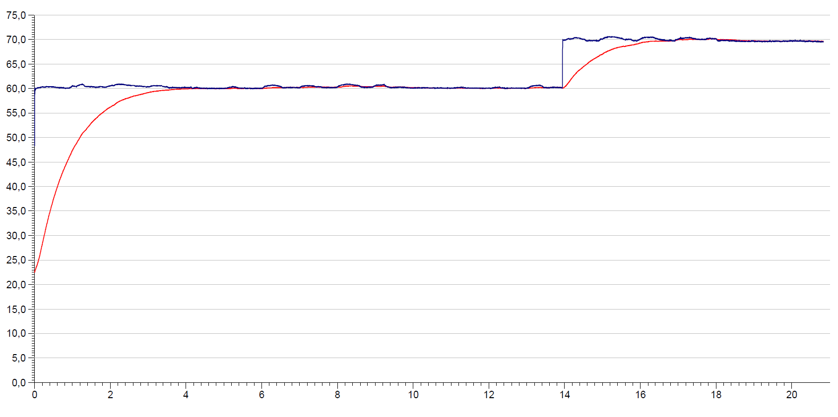

Perte de chaleur du Dewar : 36,5 mW/kg\*K

Poids de l’échantillon : 405,5 g

Volume de l’échantillon : 400 ml

Temps (jours)

Température de l’étuve

Température de l’échantillon

Température (°C)

Figure III  
Résultat de l’épreuve de contrainte thermique sur l’échantillon de matières qui polymérisent

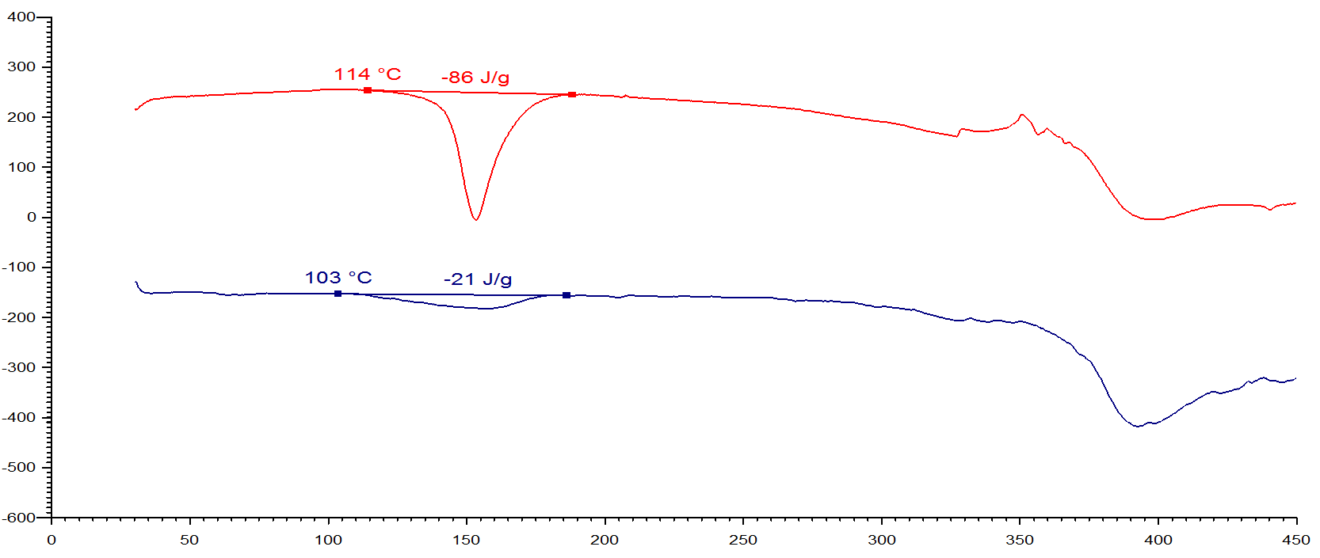

Après contrainte thermique (4 j à 70 °C)

Échantillon initial

ACD dans un creuset en verre, vitesse de chauffe 3 K/min

Température (°C)

Taux de production de chaleur (mW/g)

23. La figure III présente les résultats de l’épreuve de contrainte thermique (méthode ACD): dans l’échantillon initial, on constate un dégagement de chaleur de 86 J/g alors qu’après une période de quatre jours à 70 °C (même période que pour la mesure de la TDAA), la méthode ACD révèle une détérioration importante du produit.

24. Un autre exemple est présenté dans les figures IV et V : les diagrammes montrent les mesures de TDAA d’un peroxyde organique à 81 °C et 86 °C. À la température inférieure, seule une légère réaction est détectée, et à 86 °C, la réaction exothermiqueest observée. En appliquant les critères de la méthode d’épreuve de la série H.4, on obtient une TDAA de 85 °C.

Figure IV  
Épreuve avec la méthode TDAA (UN H.4) sur le peroxyde de dicumyle à 81 °C

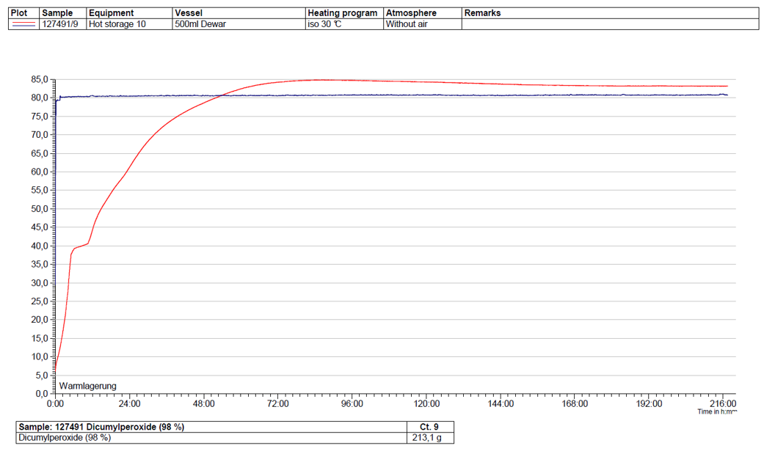

Température de référence

Température de l’échantillon (centre)

Perte de chaleur du Dewar : 360 mW/kg\*K

Poids de l’échantillon : 213,1 g

Volume de l’échantillon : 400 ml

Figure V  
Épreuve avec la méthode TDAA (UN H.4) sur le peroxyde de dicumyle à 86 °C

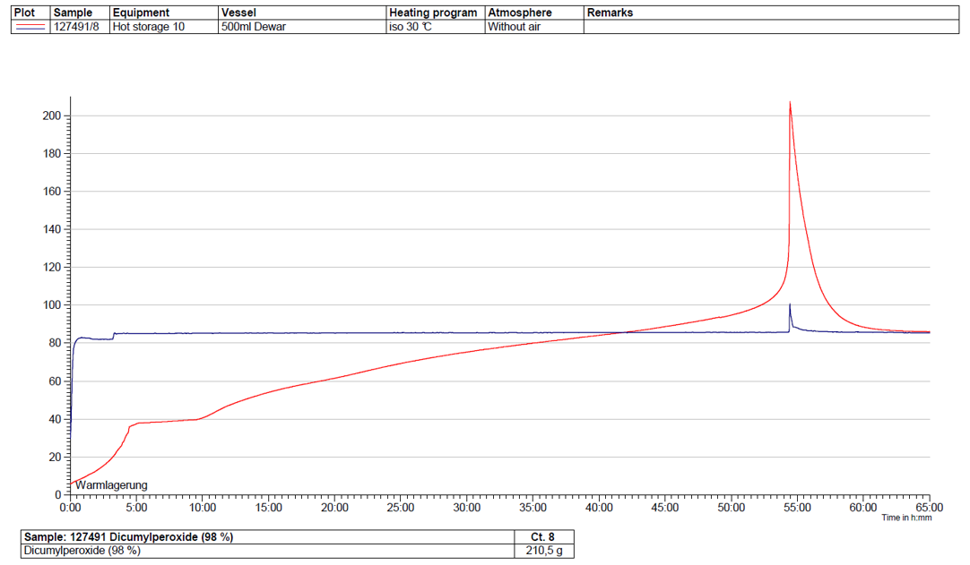

Perte de chaleur du Dewar : 369 mW/kg\*K

Poids de l’échantillon : 209,2 g

Volume de l’échantillon : 400 ml

Température de référence

Température de l’échantillon (centre)

25. Les résultats des épreuves de contrainte thermique sont présentés dans la figure VI. La détérioration du produit en fonction de la température est clairement montrée par le fait que le potentiel de décomposition décroît sous l’effet de la contrainte thermique. Le degré de détérioration correspondant passe d’environ 5 % à 75 °C à 7 % à 85 °C puis à 9 % à 90 °C.

Figure VI  
Épreuve de contrainte sur le peroxyde de dicumyle à différentes températures

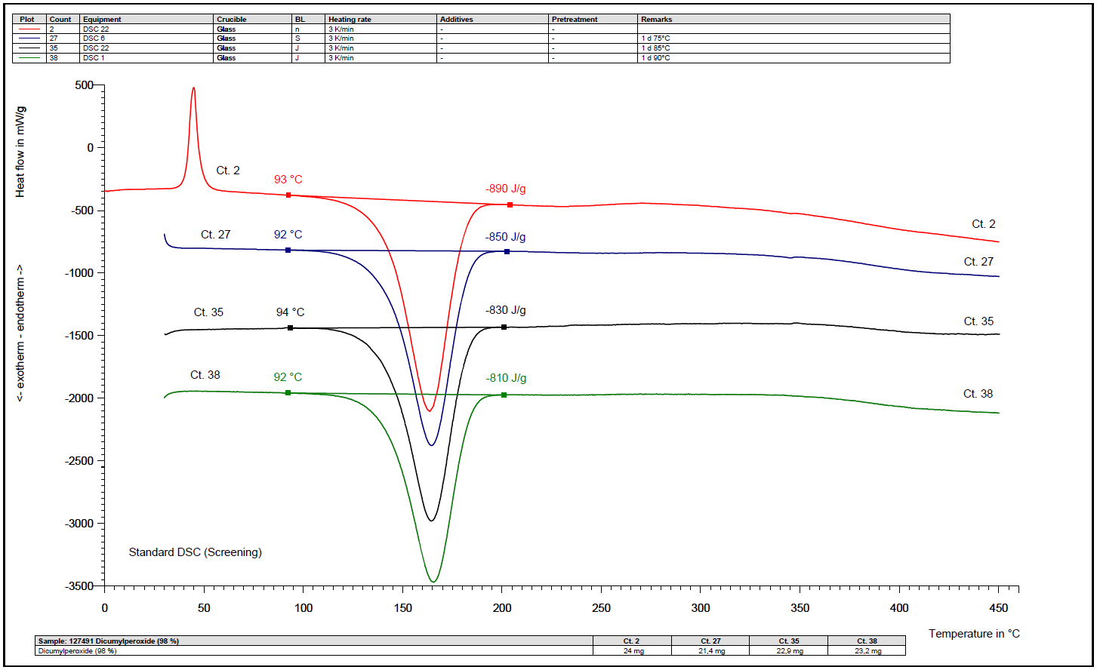

1 j. à 90 °C

1 j. à 85 °C

1 j. à 75 °C

Échantillon initial

26. Cette comparaison montre bien l’utilité de l’épreuve de contrainte thermique. La méthode TDAA détecte uniquement les augmentations de température significatives résultant d’une réaction fortement exothermique (par exemple, une réaction d’emballement thermique). La production de chaleur doit dépasser une certaine valeur pour pouvoir être détectée au moyen de cette méthode. Lorsque la décomposition s’accompagne d’une faible production de chaleur, elle n’est généralement pas détectée et dans ce cas l’épreuve avec la méthode TDAA peut comporter un « angle mort ». Par ailleurs, les vases dewar utilisés pour mesurer la TDAA dans les exemples ci-dessus modélisent l’accumulation de chaleur dans un colis de 200 kg, alors que les échantillons plus petits visés par cette modification seraient transportés dans des récipients beaucoup plus petits. Étant donné que le taux de perte de chaleurest généralement plus élevé pour les petits colis que pour les grands, la TDAA de ces petits colis est généralement supérieure de 5 à 10 K environ à celle d’un colis « standard » de 50 kg.

27. Toutefois, l’épreuve de contrainte thermique (méthode ACD) se fonde sur une approche globale, et la différence dans les valeurs d’énergie fait apparaître tout type de réaction, y compris les décompositions.

28. Les données fournies démontrent que l’épreuve de contrainte thermique permettra de déterminer la TDAA dans un colis de 50 kg avec une précision d’environ 5 K. Étant donné que les pertes de chaleurdes petits colis utilisés pour le transport des échantillons sont beaucoup plus élevées que celles des colis normalisés de 50 kg, la méthode proposée n’abaissera pas le niveau de sécurité par rapport à l’épreuve de mesure de la TDAA.

29. La procédure suggérée est représentée dans la figure VII ci-dessous :

Figure VII  
Diagramme logique concernant la détermination des prescriptions à appliquer s’agissant de la régulation de la température



***Nota 1****:* *Les épisodes ponctuels de faible dégagement de chaleur (<20 J/g) précédant la phase de décomposition proprement dite peuvent être négligés.*

***Nota 2****:* *Marge de tolérance générale pour la comparaison d’énergie résultant de l’incertitude de mesure : 10 %.* *Pour les pics peu élevés s’accompagnant d’une production de chaleur maximale de 0,2 W/g, un écart de 25 % est* *acceptable dans les plages de température inférieures à 250 °C, et de 40 % au-dessus de cette limite.*

Proposition

30. À la première phrase de la section 20.3.3.3 du Manuel d’épreuves et de critères, ajouter, à des fins d’explication, la mention « (ACD) », comme suit :

« 20.3.3.3 La stabilité thermique peut être déterminée au moyen d’un procédé calorimétrique approprié, tel que l’analyse calorimétrique différentielle (ACD) ou la calorimétrie adiabatique.

31. Modifier la dernière phrase de la même section, comme suit :

« Si l’on utilise l’analyse calorimétrique différentielle, la température initiale obtenue par extrapolation est définie comme ~~le point d’intersection entre la tangente au point de plus grande pente sur le flanc d’attaque du pic, et la base obtenue par extrapolation~~ la température à laquelle se produit le premier dégagement de chaleur décelé (à savoir lorsque la valeur de production de chaleur dépasse le niveau de référence). ».

32. Ajouter une nouvelle section 20.3.4 au Manuel d’épreuves et de critères, libellée comme suit :

**« 20.3.4 Stabilité thermique des échantillons et évaluation de la régulation de la température pour le transport**

20.3.4.1 Les dispositions de la présente section s’appliquent uniquement aux échantillons qui relèvent des 2.4.2.3.2.4 b) et 2.5.3.2.5.1 dans les cas où la TDAA est inconnue.

20.3.4.2 Si, dans le cadre d’une ACD, la température initiale de décomposition mesurée conformément au 20.3.3.3 est supérieure ou égale à 160 °C, on peut supposer que la TDAA estimative de l’échantillon est supérieure à 55 °C. Selon le 2.4.2.3.4 du Règlement type, il n’est pas nécessaire de réguler la température en pareil cas. Les épisodes ponctuels de faible dégagement de chaleur (<20 J/g) précédant la phase de décomposition proprement dite peuvent être négligés.

20.3.4.3 Afin de déterminer s’il est nécessaire de réguler la température, on peut exécuter une épreuve de contrainte thermique fondée sur les mesures obtenues par ACD, suivant le protocole ci-après : on procède à l’ACD de l’échantillon tel qu’il est présenté au transport, conformément au 20.3.3.3. Un deuxième échantillon est prélevé puis soumis à une contrainte thermique par échauffement de l’échantillon dans un creuset fermé, à une température constante donnée pendant une période définie. Dans la plupart des cas, on estime qu’un délai de vingt-quatre heures est suffisant. Après avoir subi cette contrainte, l’échantillon est refroidi à la température ambiante et soumis ensuite à l’ACD à la même vitesse de chauffe que précédemment. Si la comparaison des deux ACD montre que les paramètres de décomposition restent inchangés en ce qui concerne la température initiale de décomposition, la forme de la courbe et l’énergie, moyennant une incertitude de 10 %, l’échantillon est jugé stable à la température de contrainte appliquée. Pour les pics peu élevés s’accompagnant d’une production de chaleur maximale de 0,2 W/g, un écartde 25 % est acceptable dans les plages de températures inférieures à 250 °C et supérieures de 40 % à cette limite. Si l’épreuve de contrainte donne un résultat favorable à 60 °C, il n’est pas nécessaire de réguler la température.

20.3.4.4 Si l’épreuve de contrainte donne un résultat défavorable à 60 °C, on applique la même procédure à des températures décroissantes par paliers de 10 K jusqu’à ce que les paramètres de décomposition redeviennent constants. La température correspondante est considérée comme étant la TDAA estimative de l’échantillon, qui permet de déduire la température de régulation et la température critique conformément au 28.2.3 et au tableau 28.2 du Manuel d’épreuves et de critères.

20.3.4.5 Les figures 20.3.4.1 a) et 20.3.4.1 b) donnent des exemples d’épreuve de contrainte thermique réussie. La figure 20.3.4.2 donne des exemples d’échantillons pour lesquels l’épreuve de contrainte thermique a échoué. Le diagramme logique de la figure 20.2 représente la procédure à suivre. ».

33. Insérer les figures combinées VIII à X de l’annexe I du présent document en tant que figure 20.3.4.1 a), les figures combinées XI et XII en tant que figure 20.3.4.1 b) et les figures combinées XIII et XIV de l’annexe II en tant que figure 20.3.4.2.

34. Insérer la figure VII du présent document en tant que figure 20.2 à la fin de la section 20.3.3.4 avec le titre suivant : « Diagramme logique concernant l’évaluation de la stabilité thermique des échantillons conformément au 20.3.4 ».

35. Renuméroter les figures 20.2 et 20.3 des chapitres suivants en conséquence (20.3 et 20.4).

Justification

36. Le présent document présente une démarche pratique et facile à mettre en œuvre qui permet de déterminer la stabilité thermique ainsi que les éventuelles prescriptions à appliquer s’agissant de la régulation de la température sans compromettre le niveau de sécurité. L’ajout d’une nouvelle section dans le Manuel d’épreuves et de critères est proposée à cet effet.

37. Le diagramme présenté donne des orientations aux personnes chargées d’assurer la classification concernant les étapes à suivre, ce qui devrait être utile aux organismes qui possèdent une expérience plus limitée de la réglementation concernant les marchandises dangereuses.

Annexe I

Exemples d’échantillons donnant un résultat favorable à l’épreuve de contrainte thermique

Figure VIII  
Exemple 1

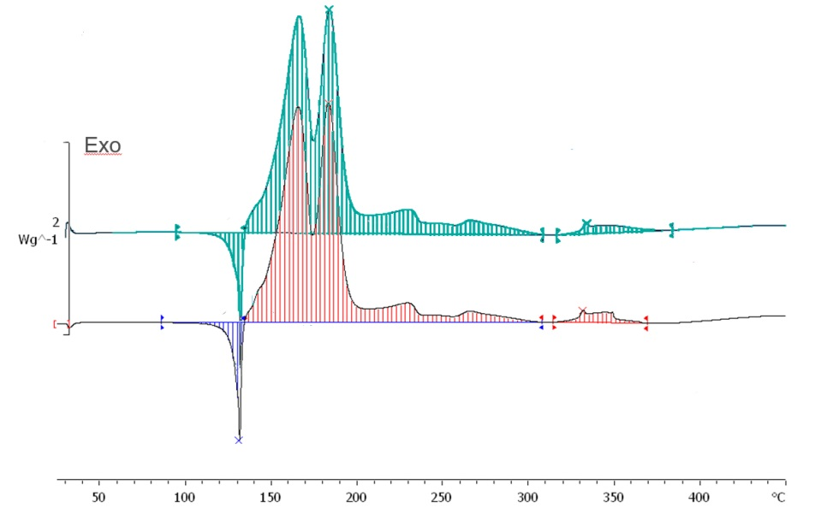

1813 J/g

1703 J/g

95 J/g

106 J/g

Échantillon initial

Échantillon après contrainte thermique (60 °C pendant 24 h)

Figure IX  
Exemple 2

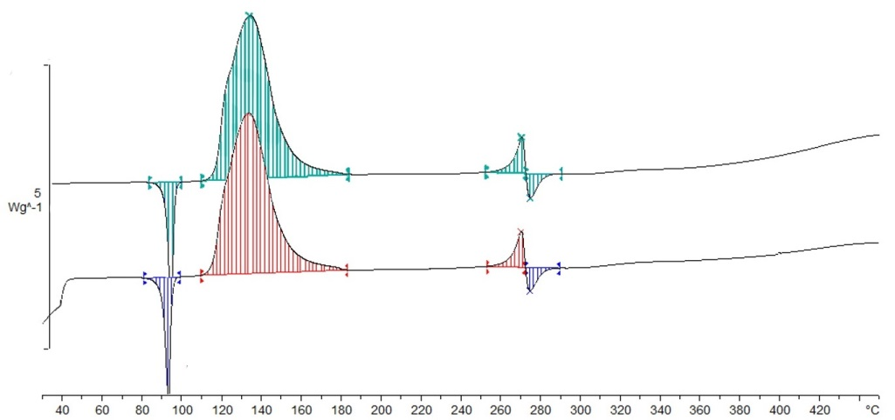

Exo

1414 J/g

1449 J/g

150 J/g

165 J/g

71 J/g

51 J/g

73 J/g

53 J/g

Échantillon initial

Échantillon après contrainte thermique (60 °C pendant 24 h)

Figure X  
Exemple 3

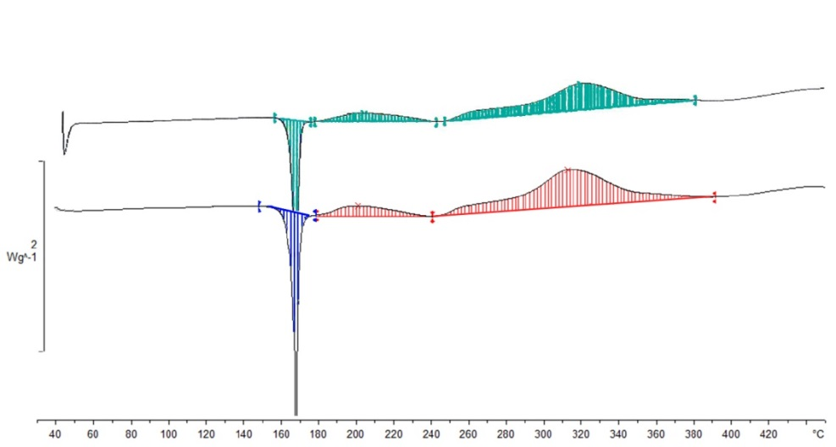

Exo

83 J/g

416 J/g

66 J/g

166 J/g

383 J/g

164 J/g

Échantillon initial

Échantillon après contrainte thermique   
(75 °C pendant 24 h)

Figure XI  
Exemple 4

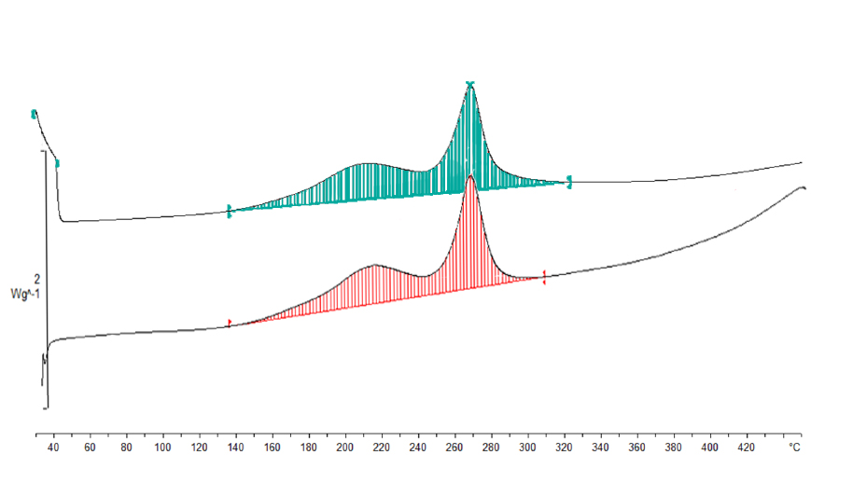

Exo

731 J/g

690 J/g

Échantillon initial

Échantillon après contrainte thermique (65 °C pendant 24 h)

Figure XII  
Exemple 5

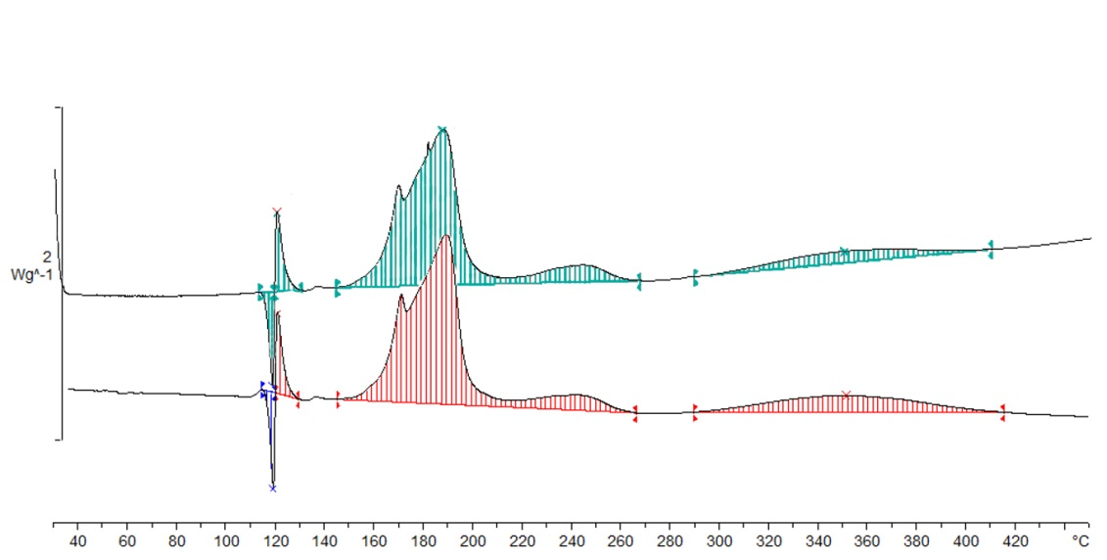

Échantillon initial

Échantillon après contrainte thermique (65 °C pendant 24 h)

545 J/g

539 J/g

30 J/g

33 J/g

88 J/g

25 J/g

138 J/g

23 J/g

Exo

Annexe II

Exemples d’échantillons donnant un résultat défavorable à l’épreuve de contrainte thermique

Figure XIII  
Exemple 6

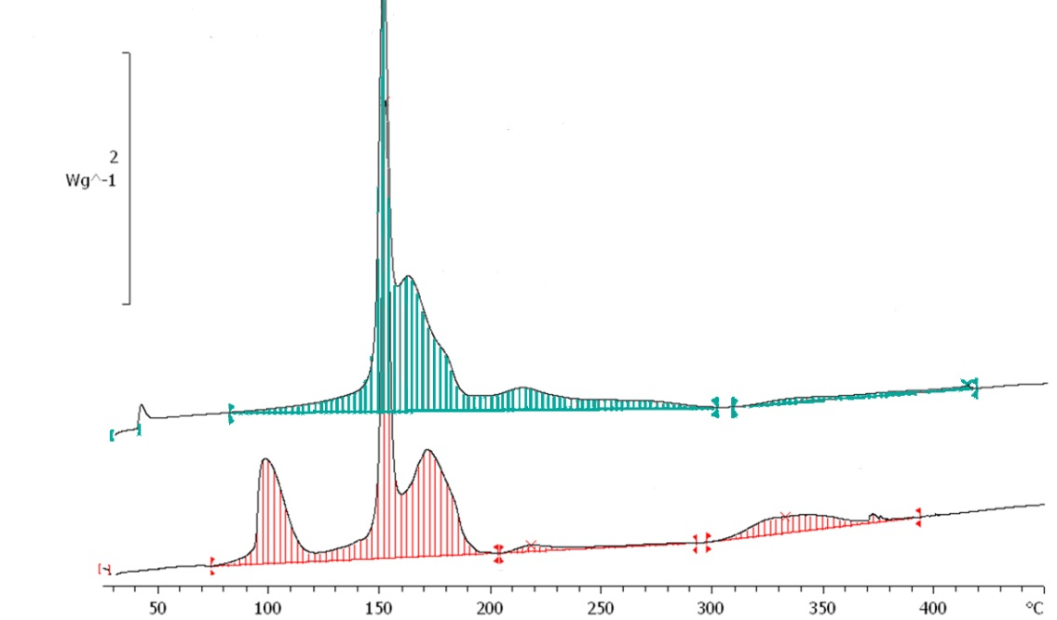

Exo

1416 J/g

1136 J/g

Échantillon après 60 °C pendant 24 h

Échantillon initial

Échec : détérioration(perte d’énergie > 10 %)

Échec : différence de forme des pics

Figure XIV  
Exemple 7

**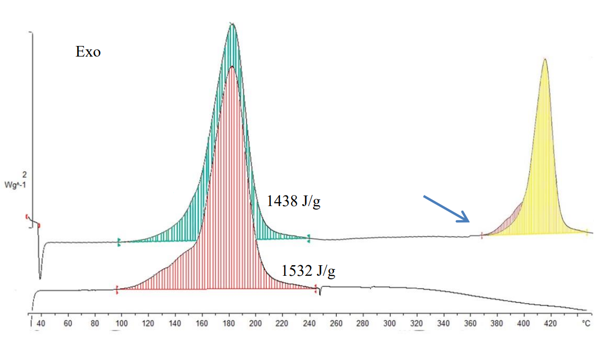**

Échantillon après 60 °C pendant 24 h

Échantillon initial

Portiondu pic manquante après une contrainte thermique

**Superposition   
des courbes**

Échec : différence de forme des pics malgré une perte d’énergie acceptable

1. \* Conformément au programme de travail du Sous-Comité pour la période biennale 2019-2020, approuvé par le Comité à sa neuvième session (voir ST/SG/AC.10/C.3/108, par. 141, et ST/SG/AC.10/46, par. 14). [↑](#footnote-ref-2)